６年 | ２ | 文字と式 | 組 番  名前（ ）
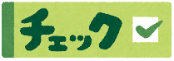
同じねだんのケーキ7個を４０円の箱に入れることにしました。次の問題に答えましょう。
① ケーキのねだんをｘ円、合計の代金をｙ円として、ｘとｙの関係を式に表しましょう。
ｘ×7＋40＝ｙ
（ ）
2140
② ケーキのねだんが３００円のとき、合計の代金は何円になるか答えましょう。 （ ）円
③ 合計の代金が２４２０円です。何円のケーキを買ったか答えましょう。 （ ）円
340
2420－40＝2380
2380÷７＝340
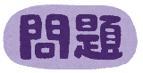

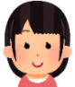
まほさんとゆうさんの学級では、学習発表会の展示で、図工の時間にかいた絵を体育館にはることにしました。
画びょうで留める回数を少なくするために、工夫してはりたいな。
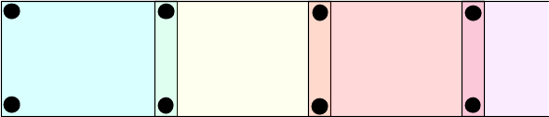
（●は画びょうの位置）
右のように一辺を重ねてはる方法はどうかな？

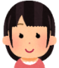
いいと思います。必要な画びょうの個数はいくつかな？

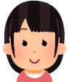
まほさんは、絵の枚数をa枚としたときの画びょうの個数を求める式を考えました。
私は、４×a－２×（a－１）と考えました。
例えば、３枚で考えると、３枚をそれぞれはる
と、４×３（個）の画びょうが必要です。しかし、 の
２個は重なっているので、画びょうは不要となります。ここで、 の数は、もとの枚数３枚
より１少ないので、（３－１）と表せます。不要な画びょうは、２×（３－１）（個）です。
だから、必要な画びょうの個数は、４×３－２×（３－１）（個）です。
実際は、a枚なので、aを使って表すと、４×a－２×（a－１）となります。
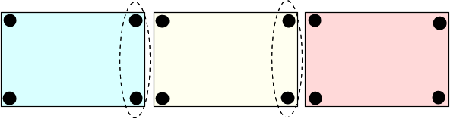

まほさんの説明を聞いて、ゆうさんは次のように言っています。
ぼくは、２×a＋２と考えました。そのわけは、･･････

（１）ゆうさんは、どのように考えて２×a＋２の式をつくったか説明しましょう。
図を使ってもかまいません。
（例）1枚目の終わりと2枚目の始めの を留めるのに、そ
れぞれ2個ずつ必要です。ａ枚目の終わりを留めるまで
に、２×ａ（個）が必要です
ここで、１枚目の始めの２個をたさないといけないので、２×ａ＋２となります。

（２）画びょうの個数が９８個のとき、何枚の絵をはることができるか答えましょう。
２×ａ＋２＝９８だから、
９８－２＝９６
９６÷２＝４８
４８
（ ）枚

